平塚二丁目寄付物件建物除却工事について

１ 経緯
平成27年7月に、区が土地とともに寄付を受けた建物について、区とともに区分所有する独立行政法人都市再生機構（ＵＲ）との借地契約が令和８年３月に終了するため、ＵＲにより建物除却工事を行う。

２ 除却建物の概要 【案内図】
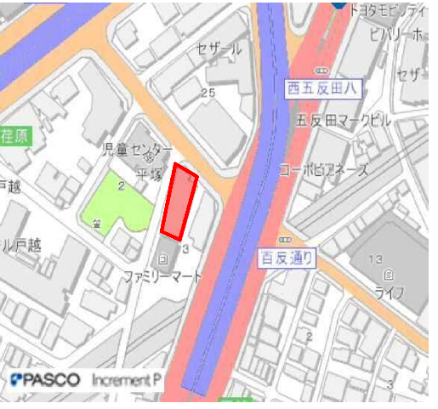
（１）所在地 品川区平塚二丁目３－１
（２）構造 鉄筋鉄骨コンクリート造
地上10階 地下１階
昭和42年新築
（３）敷地面積 768.69㎡
（４）延床面積 4,209.91㎡
（５）所有者 品川区 地下１階～３階
ＵＲ ４階～10階

３ 工事の概要
（１）工事期間 令和７年11月上旬～令和11年７月31日
（２）工事内容 既存建物の解体、基礎および杭の撤去

（３）工事スケジュール
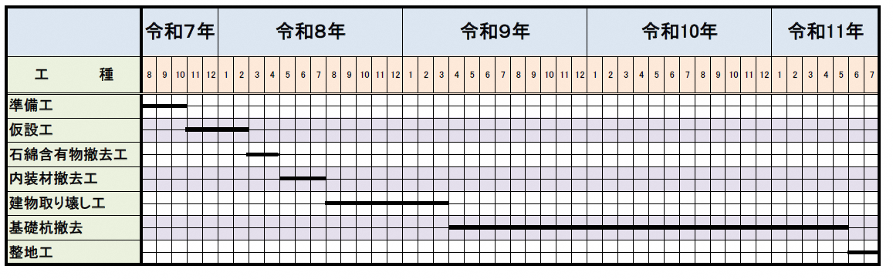

４ その他
（１）除却建物周辺の区民、事業者へは９月下旬から個別に説明。
（２）工事完了後、区は建物の所有割合に応じて工事経費を負担する。

